SIARAN PERS
TIM KOMUNIKASI DAN MEDIA KTT KE-43 ASEAN 2023
No.90/SP/TKM-ASEAN2023/INA/9/2023

Menyambut Sahabat Baru ASEAN

Jakarta, 6 September 2023 – Keketuaan Indonesia di ASEAN pada 2023 memberi banyak perspektif baru bagi kemajuan dan masa depan kawasan. Terdapat sejumlah kesepakatan kerja sama di dalam dan antarkawasan terutama di wilayah Indo-Pasifik, sepanjang pelaksanaan Konferensi Tingkat Tinggi (KTT) yang digelar di dua kota, KTT ke-42 di Labuan Bajo, Nusa Tenggara Timur pada 9--11 Mei 2023 serta KTT ke-43 di Jakarta Convention Center, DKI Jakarta pada 5--7 September 2023.
Dalam Pertemuan Menteri-Menteri Luar Negeri (Menlu) ASEAN atau Foreign Ministers' Meeting (AMM) di Sekretariat ASEAN, Jakarta, Senin (4/9/2023), organisasi kawasan yang menjadi kekuatan ekonomi terbesar kelima di dunia kembali menambah sahabat-sahabat baru.
Ini terjadi setelah ASEAN sepakat bekerja sama dengan Asosiasi Negara-Negara Pesisir Samudra Hindia (IORA). Organisasi IORA dibentuk pada 7 Maret 1997 dan beranggotakan 23 negara termasuk Australia, Prancis, Uni Emirat Arab, Malaysia, Thailand, Singapura, dan Indonesia.
Seperti halnya ASEAN, IORA pun memiliki sejumlah mitra dialog seperti Amerika Serikat, Inggris, Jerman, Italia, Jepang, Korea Selatan, dan Tiongkok. Saat ini Duta Besar Indonesia untuk Afrika Selatan, Salman Al Farisi menjabat Sekretaris Jenderal IORA, sementara posisi ketua dipegang Bangladesh yang diwakili Menlu Abdul Momen. Dubes Salman mewakili IORA menandatangani Nota Kesepahaman (MoU) antarsekretariat dengan Sekjen ASEAN, Kao Kim Hourn.
Terdapat beberapa area prioritas kerja sama, di antaranya bidang maritim, konektivitas antarkawasan, pembangunan berkelanjutan, ekonomi biru, ekonomi hijau, ekonomi digital, dan manajemen mitigasi bencana. Kerja sama serupa juga ditandatangani oleh Sekjen ASEAN Kim Hourn dengan Wakil Sekjen Pacific Island Forum (PIF) Esala Nayasi, diplomat senior Kementerian Luar Negeri Fiji.
PIF adalah organisasi kawasan dari 18 negara di utara dan selatan Samudra Pasifik yang digagas pembentukannya pada 1971 atas inisiatif Selandia Baru. Tujuan dibentuknya PIF untuk memperkuat kerja sama dan integrasi, dengan menyatukan sumber daya setempat dan menyatukan kebijakan guna mencapai pertumbuhan ekonomi, pembangunan berkelanjutan, tata kelola pemerintahan yang baik, dan keamanan. Indonesia pun adalah satu di antara 21 mitra dialog sejak 2001 lalu. Saat ini posisi ketua dipegang oleh Kepulauan Cook.
Menteri Luar Negeri (Menlu) Retno Marsudi menyaksikan penandatanganan MoU ASEAN dengan IORA dan PIF bersama Perdana Menteri (PM) Kepulauan Cook Mark Brown.
Menlu Retno menyatakan, negara-negara di Samudra Hindia dan Pasifik adalah bagian tidak terpisahkan dari kawasan Indo-Pasifik. ASEAN dan negara-negara di Samudra Hindia dan Pasifik harus bekerja sama menjaga perdamaian, stabilitas, dan kemakmuran kawasan.
"Apapun yang terjadi di kawasan ini akan berpengaruh kepada kita semua. Harus diingat, jika ingin jalan cepat, jalanlah sendiri. Tapi jika ingin jalan jauh, jalanlah bersama-sama. Saya yakin kita semua ingin jalan jauh," ujar Menlu Retno.
Tidak hanya IORA dan PIF
Sahabat-sahabat baru ASEAN tidak hanya IORA dan PIF saja. Pada hari yang sama tiga negara mengikat kerja sama dalam bentuk Traktat Persahabatan dan Kerja Sama (Treaty of Amity and Cooperation/TAC). Ketiga negara tersebut adalah Serbia diwakili Menlu Ivica Dacic yang merupakan Wakil Perdana Menteri, kemudian Panama diwakili Menlu Vladimir Franco, serta Kuwait diwakili Wakil Menlu Sheikh Jarrah Jaber Al-Ahmad Aljabeer Al-Sabah.
Mereka masing-masing menjadi negara ke-52, 53, dan 54 yang mengaksesi TAC, sebuah traktat yang dicetuskan pada KTT ASEAN 1976. Sebelumnya, Arab Saudi juga telah menyepakati TAC pada Juli 2023 lalu. TAC adalah pakta kerja sama dan nonagresi antara negara-negara ASEAN dan para mitranya. Tujuan dari perjanjian ini adalah untuk mempromosikan perdamaian, persahabatan, dan kerja sama di antara bangsa-bangsa Asia Tenggara.
Ini diharapkan dapat berkontribusi pada kekuatan, solidaritas, dan hubungan yang lebih erat. Dengan menandatangani aksesi traktat tersebut, para negara pihak TAC harus berpedoman pada prinsip-prinsip dasar, antara lain saling menghormati kemerdekaan, kedaulatan, persamaan, keutuhan wilayah, dan identitas nasional semua bangsa.
Para pihak juga harus menghormati hak setiap negara untuk mempertahankan pendirian nasionalnya yang terbebas dari campur tangan, penyerangan, atau paksaan dari pihak luar, serta penyelesaian perbedaan atau perselisihan dengan cara damai. “Selama bertahun-tahun, TAC telah memainkan peran penting sebagai norma dan prinsip kolektif untuk mendorong hubungan baik, kebiasaan dialog, dan hidup berdampingan secara damai di kawasan,” kata Menlu Retno.
Seluruh negara Anggota Tetap Dewan Keamanan Perserikatan Bangsa-Bangsa telah menandatangani TAC, yaitu Tiongkok (2003), Rusia (2004), Prancis (2007), AS (2009), dan Inggris (2012). Sementara dari anggota G20, hanya dua negara yang belum aksesi, yaitu Italia dan Meksiko. (Anton Setiawan/TR/Elvira Inda Sari)
***

Untuk Informasi lebih lanjut, silakan menghubungi kontak di bawah ini.
Dirjen Informasi dan Komunikasi Publik Kementerian Kominfo – Usman Kansong (0816785320).
Dapatkan informasi lainnya di http://asean2023.id, https://infopublik.id/kategori/asean-2023, dan https://indonesia.go.id/kategori/ragam-asean-2023

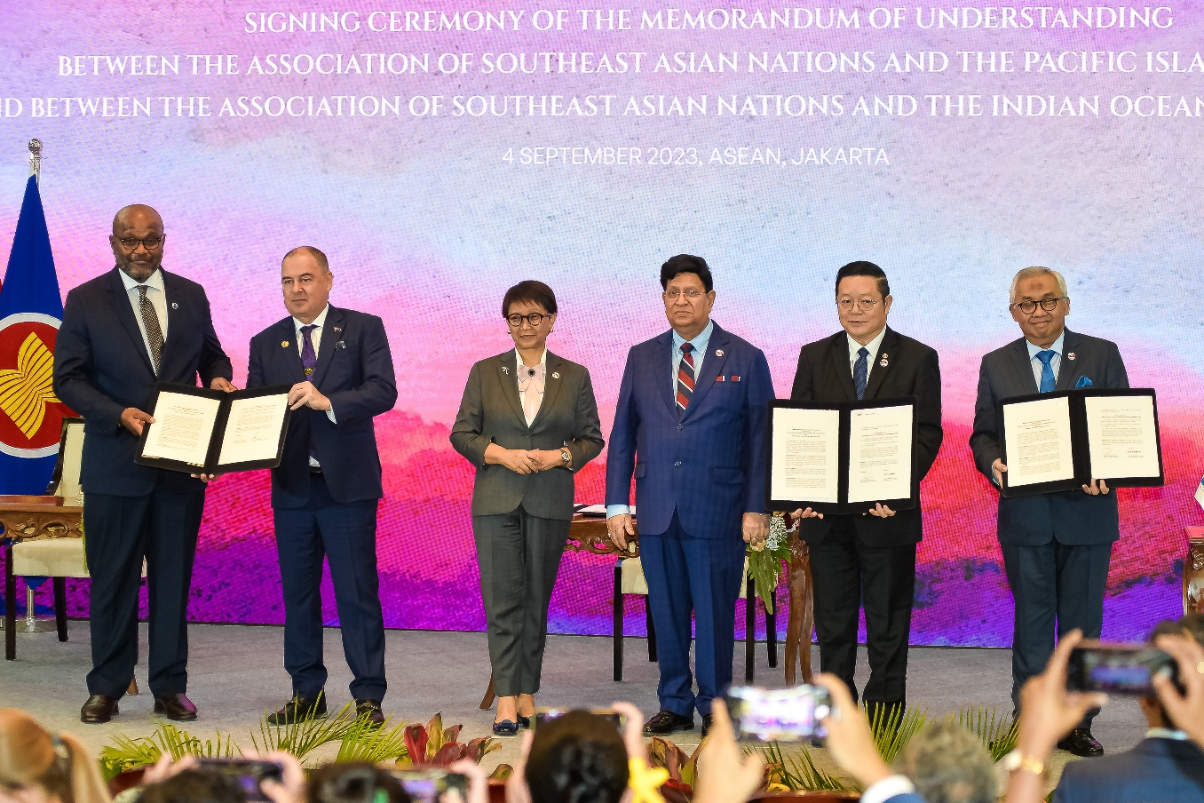
(dari kiri) Deputi Sekjen Pacific Islands Forum (PIF) Esala Nayasi, Menlu Cook Islands Mark Brown, Menlu Retno Marsudi, Menlu Bangladesh AK Abdul Momen, Sekjen ASEAN Kao Kim Hourn dan Sekjen IORA Salman Al Farisi menunjukkan naskah kerja sama Sekretariat ASEAN dengan IORA dan PIF di Gedung Sekretariat ASEAN Jakarta, Senin (4/9/2023). ANTARA FOTO/Media Center KTT ASEAN 2023/Rommy Pujianto/foc.

